Molecules et spectroscopie

PLAN DU DOCUMENT

- Fonctions organiques
- Rappel de la formule générale, du groupe fonctionnel et de la nomenclature des alcanes, alcools, aldéhydes, cétones et acides carboxyliques, vus en première (page 2).
- Formule générale et règles de nomenclature des alcènes (non explicite au programme), amines, amides et esters (page 3).
- Exemples (page 4).
- Spectroscopies (page 5).
- Spectroscopie IR (pages 6 à 10 ; méthode page 9).
- Spectroscopie RMN (page 11).
- Etude de différents spectres (pages 12 à 20).
Des tables d’aide au dépouillement de spectres sont données en annexe.

Programme :
Analyse spectrale
Spectres IR

Notions et compétences :

Identification de liaisons à l’aide du nombre
d’onde correspondant ; détermination de
groupes caractéristiques.
Mise en évidence de la liaison hydrogène.

Compétences exigibles :
Exploiter un spectre IR pour déterminer des groupes caractéristiques à l’aide de tables de données ou de logiciels.
Associer un groupe caractéristique à une fonction dans le cas des alcool, aldéhyde, cétone, acide carboxylique, ester, amine, amide.
Connaître les règles de nomenclature de ces composés ainsi que celles des alcanes et des alcènes.

Spectres RMN

Notions et compétences :

Identification de molécules organiques à l’aide :
- du déplacement chimique ;
- de l’intégration ;
- de la multiplicité du signal : règle des (n+1)- uplets.

Compétences exigibles :
Relier un spectre RMN simple à une molécule organique donnée, à l’aide de tables de données ou de logiciels.
Identifier les protons équivalents. Relier la multiplicité du signal au nombre de voisins.
Extraire et exploiter des informations sur différents types de spectres et sur leurs utilisations.

Structure et transformation de la matière

Notions et contenus
Formule topologique des molécules organiques.

Compétences exigibles :
Utiliser la représentation topologique des molécules organiques.

Reconnaître les groupes caractéristiques dans les alcool, aldéhyde, cétone, acide carboxylique, ester, amine, amide.
Utiliser le nom systématique d’une espèce chimique organique pour en déterminer les groupes caractéristiques et la chaîne carbonée.

- Fonctions organiques
Dans les tableaux suivants, compléter les cases vides.
Les connues....

Fonction/ Famille | Formule générale | Groupe caractéristique | Formule semi-développée | Nom
 | C_{n}H_{2n+2} ou R-H  Avec R : C_{n}H_{2n+1} |  | CH₃-CH₂-CH-CH₃  |  CH₃ | méthylbutane
 | C_{n}H_{2n+2} ou R-H  Avec R : C_{n}H_{2n+1} |  | CH₃- CH – CH – CH₃  | |  CH₃ CH₃
 | C_{n}H_{2n+2} ou R-H  Avec R : C_{n}H_{2n+1} |  |  | méthylpropane
Alcool | C_{n}H_{2n+1}-OH  ou R-OH |  | CH₃-CH₂-OH | Ethanol
Alcool | C_{n}H_{2n+1}-OH  ou R-OH |  |  | méthylbutan-2-ol
Alcool | C_{n}H_{2n+1}-OH  ou R-OH |  |  | 2-méthylpentan-1-ol
 | C_{n}H_{2n+1}-CHO ou  R-CHO | -CHO  ou  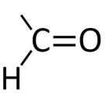 |  | Ethanal
 | C_{n}H_{2n+1}-CHO ou  R-CHO |  |  | 2,4-diméthylpentanal
 | C_{n}H_{2n+1}-CHO ou  R-CHO |  | 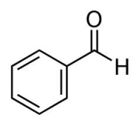
Cétone |  | - CO –  ou  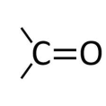 | CH₃-CO-CH₃ | propanone ou acétone
Cétone |  |  | O
Cétone |  |  |  | méthylbutanone
Acide carboxylique | C_{n}H_{2n+1}-COOH ou R-COOH |  |  | acide éthanoïque ou acide acétique
Acide carboxylique | C_{n}H_{2n+1}-COOH ou R-COOH |  | CH₃-CH-COOH  |  C₂H₅
Acide carboxylique | C_{n}H_{2n+1}-COOH ou R-COOH |  | H-COOH

Les nouvelles....

Fonction/ Famille | Formule générale | Groupe caractéristique | Formule semi-développée | Exemple
Alcène | C_{n}H_{2n} | 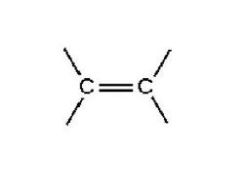 | CH₂=CH-CH₃ | Propène
Alcène | C_{n}H_{2n} |  |  | but-2-ène
Alcène | C_{n}H_{2n} |  |  | 3-méthylpent-1-ène
Amine | C_{n}H_{2n+1}-NH2  ou R-NH2  ou  R-NH- R’  ou  R-N-R  |  R’ | - N-  | | CH₃-NH₂ | Méthylamine
Amine | C_{n}H_{2n+1}-NH2  ou R-NH2  ou  R-NH- R’  ou  R-N-R  |  R’ | - N-  | | CH₃-NH-CH₂-CH₃ | N-méthyléthylamine
Amine | C_{n}H_{2n+1}-NH2  ou R-NH2  ou  R-NH- R’  ou  R-N-R  |  R’ | - N-  | | CH₃-N-CH₃  |  CH₂-CH₃ | N,N-diméthyléthylamine
Amide | R-CO-NH₂  ou  R-CO-NH-R’  ou  R-CO-N-R  |  R’’ |  | CH₃-CO-NH₂ | Etanamide
Amide | R-CO-NH₂  ou  R-CO-NH-R’  ou  R-CO-N-R  |  R’’ |  | CH₃-CH₂-CO-N-CH₃  |  C₂H₅ | N-éthyl N-méthylpropanamide
Amide | R-CO-NH₂  ou  R-CO-NH-R’  ou  R-CO-N-R  |  R’’ |  |  | N,N-diméthylpropanamide
Ester | R-CO-OR’ |  | H-COO-CH₃ | méthanoate de méthyle
Ester | R-CO-OR’ |  | CH3-COO-CH3 | éthanoate de méthyle
Ester | R-CO-OR’ |  |  | propanaote d’éthyle

Et il existe des molécules polyfonctionnelles....

Entourer et nommer les groupes fonctionnels dans les molécules suivantes :

L’acide aspartique :

L’aspartame :

Le glucose :
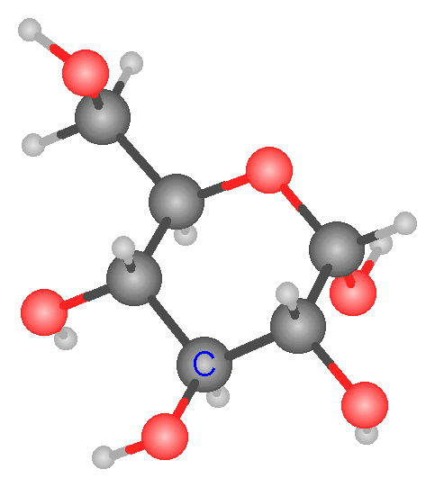

L’aspirine :

La vanilline :

L’acétate de linalyle :

- Spectroscopies

Avec les progrès des techniques, l’analyse qualitative organique est de moins en moins en utilisée car elle nécessite d’autres espèces chimiques et dégrade l’espèce à analyser. La spectroscopie permet d’obtenir beaucoup plus d’informations qu’une simple reconnaissance de fonction chimique, avec des quantités de produits dix fois moindre. Pour un domaine de longueur d’onde donné, quasiment tous les types de rayonnement électromagnétique trouvent des applications en chimie :

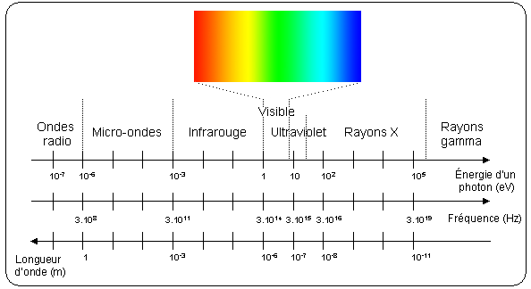

Les rayons X sont utilisés en cristallographie.
Les ondes utilisées en résonance magnétique nucléaire (RMN) appartiennent au domaine des ondes radio. Il existe de la spectroscopie UV et IR.

Quelle que soit la méthode, de l’énergie est apportée à la molécule par une onde électromagnétique. Selon la quantité d’énergie absorbée par la molécule, des vibrations de liaisons (IR), des excitations électroniques (UV), ou des modifications internes du noyau (RMN) sont provoquées. L’énergie d’une molécule est quantifiée donc toutes les longueurs d’onde ne sont pas absorbées ; il en résulte différents domaines d’étude spectrale selon le domaine de fréquence concerné.

- Rappeler ce que signifie « quantifié ».
- Calculer l’énergie apportée par un photon de longueur d’onde 5 µm. A quel type de spectroscopie appartient-il ?
- Les photons utilisés en RMN ont des longueurs d’onde comprises entre 4 m et 50 m ; en déduire le domaine de fréquences utiles.

On donne c = 3,00.10⁸ m.s⁻¹ ; h = 6,62.10⁻³⁴ J.s 1 eV = 1,60.10⁻¹⁹ J

- Spectroscopie infrarouge

- Origine

Les molécules peuvent être assimilées à un ensemble de masses – les atomes- reliées par des ressorts de raideur variable – les liaisons-.

http://fr.wikipedia.org/wiki/spectroscopie_infrarouge

En apportant de l'énergie, le système liaison - atomes peut vibrer. A chaque type de liaison correspond une fréquence de vibration qui lui est propre. Chaque groupe d’atomes peut ainsi entrer en vibration, dites d’élongation ou de valence (le ressort est comprimé/étiré), mais peut subir aussi des déformations (modifications des angles de liaisons). Ces nombreuses possibilités font que les spectres IR possèdent de nombreuses bandes d’absorption, d’autant plus marquées que la liaison est polarisée, dont une « empreinte » correspondant aux liaisons C-C, C-H que l’on retrouve dans les spectres de la plupart des molécules étudiées et qui est donc difficilement exploitable.

La spectroscopie IR est très utilisée pour déterminer les groupes fonctionnels d’une molécule.

Une table est donnée en annexe.
Les tables ne donnent pas la valeur de la longueur d’onde absorbée λ mais celle du nombre d’onde en cm⁻¹, notée ν*ou avec = 1/λ.
Les liaisons C-C et C=C peuvent s’étirer (ou se comprimer). En vous aidant de la table simplifiée ci-dessous, déterminer laquelle de ces deux liaisons nécessite le plus d’énergie pour vibrer. Conclure.

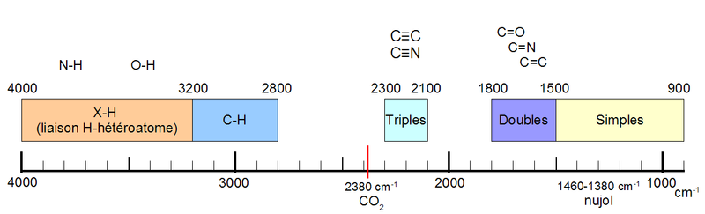

Remarque : vibrations de valence de la liaison –OH des alcools ou des acides

La liaison OH étant polarisée, il en résulte des liaisons hydrogène intermoléculaires et certaines fois intramoléculaires. En phase gazeuse et/ou dans des solutions très diluées, les liaisons hydrogène sont inexistantes et le spectre IR montre une bande d’absorption moyenne et étroite.
Dans des conditions plus usuelles, c'est-à-dire en solution, ou avec un solide, les liaisons hydrogène modifient les conditions vibratoires de la molécule et la vibration de valence se traduit par un pic intense et large.
- Pourquoi la liaison OH est-elle polarisée ?
- Rappeler ce qu’est une liaison hydrogène. Pourquoi sont-elles inexistantes en solution diluée ?
Exemples
- exemple 1

Observer les spectres ci-dessous.
Quelles sont les grandeurs portées chaque axe ? Qu’indique le tableau de données ?

Retrouver des points communs et les différences dans les spectres ci-dessous, en particulier déterminer la zone correspondant à « l’empreinte » de la molécule.

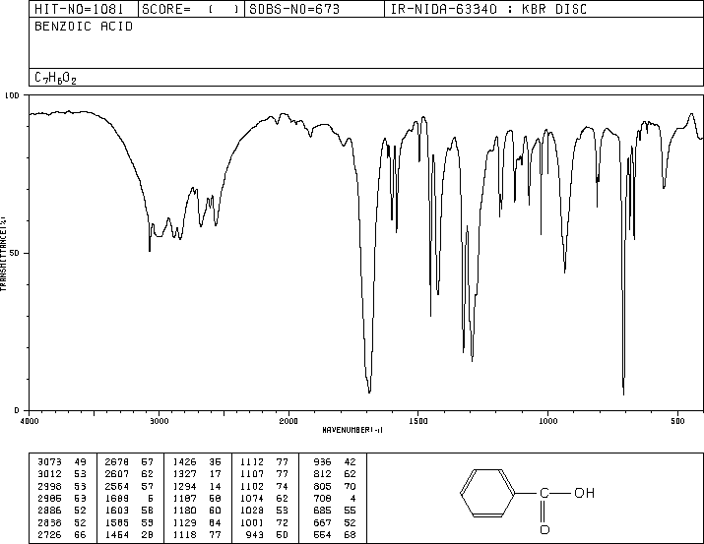

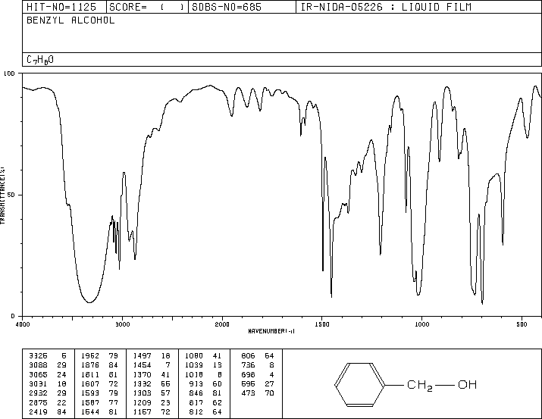

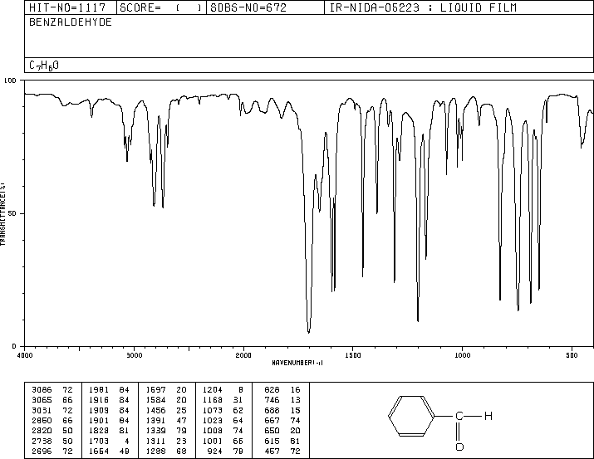

Méthode d’étude d’un spectre IR

- Rechercher la présence d’un groupe carbonyle C=O : présence d’une bande intense vers 1700 - 1800 cm^{–1}. Si oui, continuer ci-dessous, sinon, passer au 2.

1.1. Essayer de trouver d’autres bandes caractéristiques des fonctions comprenant un C=O :
- doublet des aldéhydes entre 2650 et 2800 cm^{–1.}
- bande large et forte des acides entre 2500 et 3300 cm^{–1}
- bande très forte des esters à 1200 cm^{–1}
- - bande attenante au de la fonction amide primaire et secondaire : vers 1650 cm^{–1} et bande(s) vers 3300 cm^{–1} (F ; deux bandes pour les primaires et une pour les secondaires)

  - Vérifier la fréquence d’absorption du en fonction des autres bandes trouvées :

- 1660-1685 cm^{–1} pour les amides
- 1700 cm^{–1} pour les acides
- 1715 cm^{–1} pour les cétones
- 1720-25 cm^{–1} pour les aldéhydes
- 1740-55 cm^{–1} pour les esters

- Rechercher la présence de bandes fortes et pas trop larges vers 3250 – 3500 cm^{–1}. Il s’agit d’élongations des alcools (TF ; 3350 cm⁻¹),
des amines (mf ; deux bandes pour les primaires et une pour les secondaires).

- Etude des liaisons C–H autres que celles vues auparavant (empreinte):

- : alcanes : 2850 à 2950 cm^{–1}
- : alcènes : 3050 à 3080 cm^{–1}, avec les à 1640 cm^{–1} (v. aussi les)
- : aromatiques : 3020 à 3050 cm^{–1} et les vers 1450 – 1600 cm⁻¹.

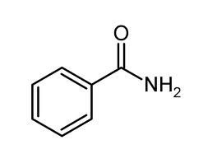
- exemple 2

Les spectres IR ci-dessous sont ceux de l’éthanoate de méthyle et de la benzamide Retrouvez-les en justifiant.

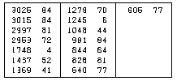
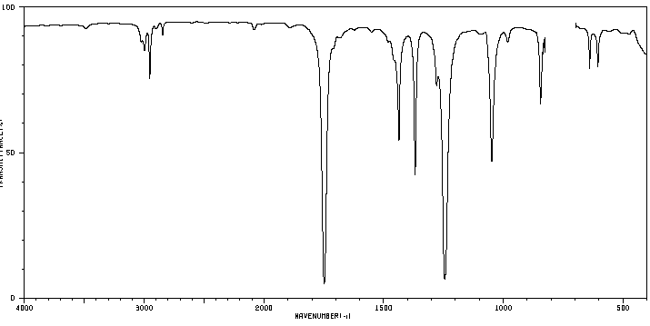

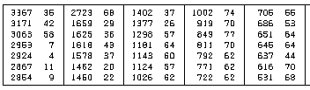
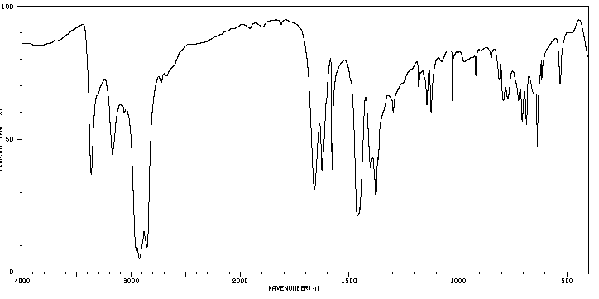

- Spectroscopie RMN du proton

RMN signifie résonance magnétique nucléaire et concerne les noyaux des atomes ce qui nécessite de grandes énergies. Seuls certains noyaux, aux propriétés magnétiques spécifiques, peuvent se prêter au phénomène de résonance magnétique quand on les place dans un champ magnétique de haute fréquence.
La RMN du proton H est la plus utilisée mais la RMN du carbone 13 est aussi très pratiquée.
La RMN permet de déterminer la structure complète d’une molécule simple à partir de sa formule brute.
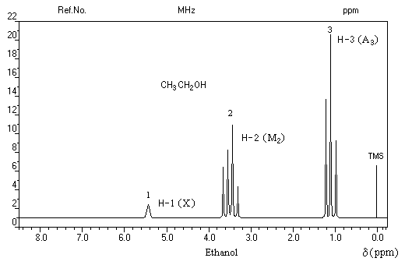
Exemple de la molécule d’éthanol
CH₃-CH₂-OH
a b c

Le spectre est composé de pics dont l’aire sous la courbe est proportionnelle au nombre d’atomes d’hydrogène concernés. En abscisse on lit le déplacement chimique en ppm (partie par million) qui est un écart relatif de fréquence : δ = (ν_{e} - ν_{r}) / ν₀ où ν_{r} est la fréquence de résonance d’un produit de référence, ν_{e} est la fréquence de résonance d’un proton de l’échantillon et ν₀ est la fréquence de l’appareil.

Exemple : δ = 1200/300.10⁶ = 4,00.10⁻⁶ = 4,00 ppm (en multipliant par 10⁶)
δ est compris entre 0 et 16 ppm.

Le déplacement chimique des protons H dépend directement de leur environnement.

Le 0 est le pic de la référence utilisée, ici le TMS ou tétraméthylsilane (CH₃)₄-Si.
Cette molécule, inerte chimiquement vis-à-vis des molécules organiques, comporte 4 groupes méthyles équivalents car ayant le même voisinage (ils sont indiscernables) : ces 12 atomes H ne donnent qu’un seul pic.

Des protons ayant même environnement résonnent à la même fréquence et conduisent à une unique valeur du déplacement chimique δ.

Des tables de déplacement chimique (en annexe) permettent de dépouiller les spectres.

Dans la molécule d’éthanol, il y a 3 types d’atomes H :
Protons a : ils sont 3, équivalents, avec 2 voisins (les H b) qui interfèrent.
Protons b : ils sont 2, équivalents chimiquement, avec 3 voisins (les H a) qui interfèrent.
Proton c : il est seul, n’a pas d’hydrogène directement dans son voisinage de part la présence de l’élément oxygène (explication simplifiée et simpliste).

Le proton c du groupe alcool est facile à trouver : δ ≈ 5,5 ppm.
On voit les protons a ( δ_{a} ≈ 1,1 ppm) et les protons b (δ_{b} ≈ 3,5 ppm).
Les protons a ont 2 voisins et le pic est un triplet.
Les protons b ont 3 voisins et le pic est un quadruplet.

Dans les molécules simples, si des protons équivalents ont n protons H voisins, le nombre de raies du pic sera égal à ..........
- Etude de spectres

RMN et IR se complètent très bien : l’IR donne des renseignements sur les fonctions chimiques, la RMN en donnant davantage sur la chaîne carbonée.

- Exemple guidé

Spectre RMN de la molécule de formule brute C₂H₄0
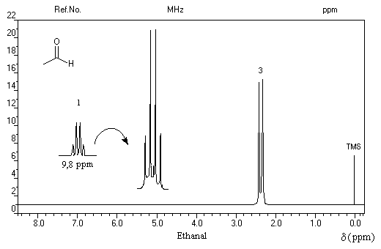

Spectre IR de la même molécule
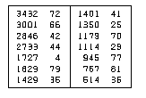
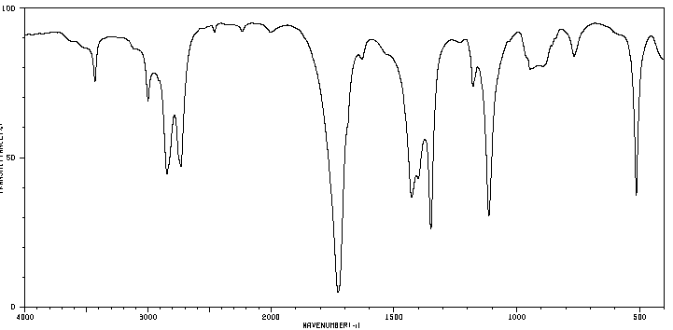

Aide à la recherche :
Chercher une fonction chimique en s’aidant du spectre IR.
La molécule étant simple, chercher une formule semi-développée possible.

Vérifier avec le spectre RMN et en justifiant.

- Applications

  - Ci-dessous sont représentés les spectres IR et RMN des alcools isomères de formule brute C₄H₁₀O. Attribuer chaque spectre à une molécule après avoir déterminé les formules semi-développées des différents isomères, puis identifier les protons équivalent dans chaque molécule.
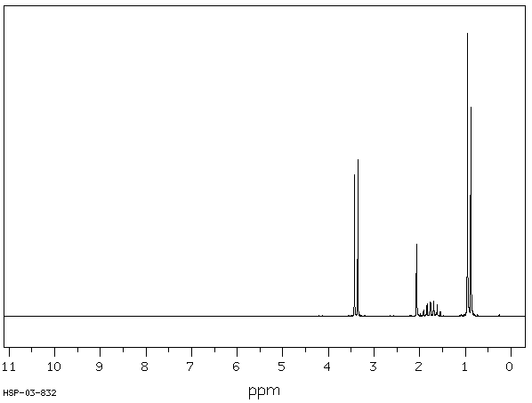
A 3,39 ppm 2 H
B 2,07 ppm 1 H
C 1,75 ppm 1 H
D 0,92 ppm 6 H

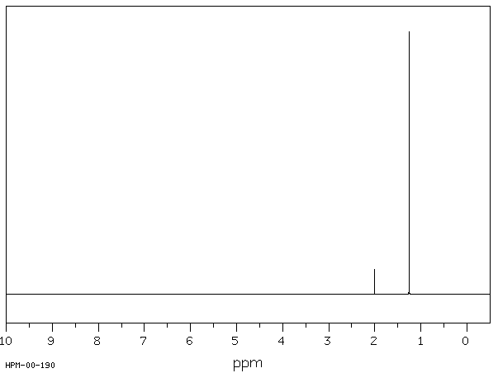
A 2,01 ppm 1 H
B 1,26 ppm 9 H

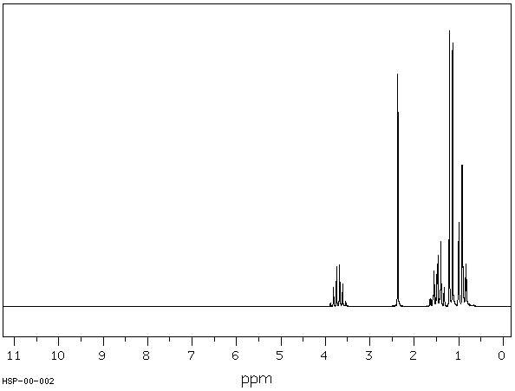
A 1,17 ppm 3 H
B 3,71 ppm 1 H
C 1,46 ppm 2 H
D 0,93 ppm 3 H
E 2,37 ppm 1H

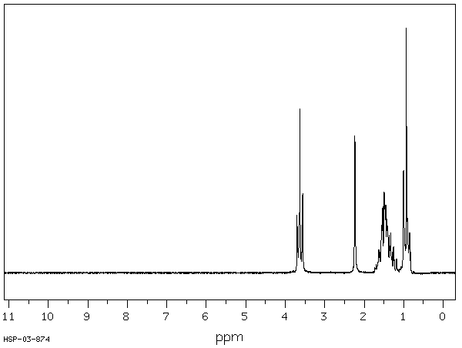
A 3,63 ppm 2 H
B 2,24 ppm 1 H
C 1,53 ppm 2 H
D 1,39 ppm 2 H
E 0,94 ppm 3 H

  - Quel est l’intrus ?
Un des spectres IR ci-dessous est celui de l’acide éthanoïque, un autre celui d’un ester isomère de l’acide éthanoïque.
Quelle est la formule semi-développée de l’acide éthanoïque ? Quelle est celle de l’ester ? Nommer celui-ci et attribuer chaque spectre IR à une molécule, en justifiant.

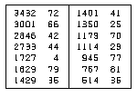
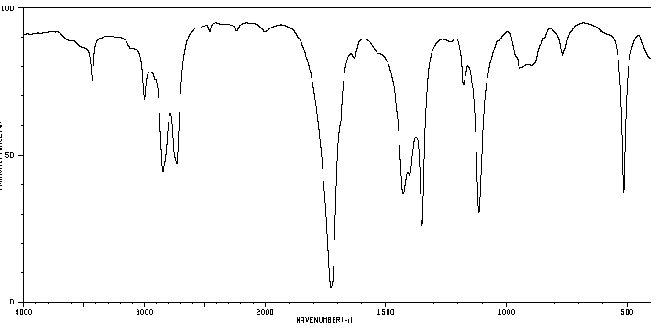

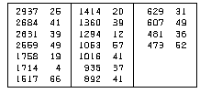
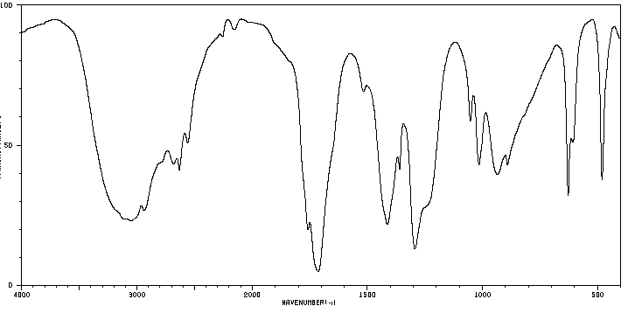

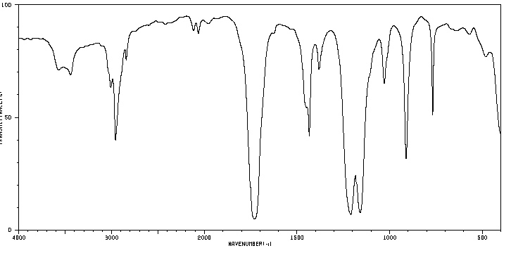
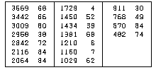
Ci-dessous sont représentés les spectres RMN des deux isomères précédents. Justifier l’allure de ces spectres après les avoir identifiés.

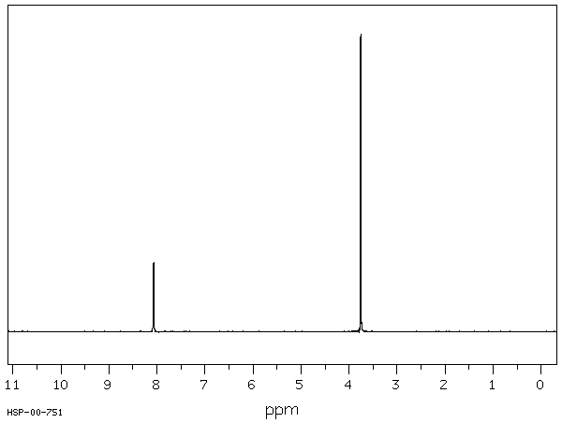
A 8,07 ppm 1H singulet
B 3,76 ppm 3H singulet

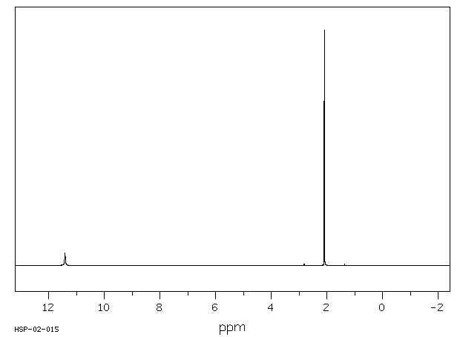
A 11,4 ppm 1 H singulet
B 2,1 ppm 3H singulet

  - Ci-dessous sont représentés des spectres de composés azotés.
Expliquez ces spectres, en particulier montrer la présence de groupes fonctionnels dans les spectres IR et justifier l’équivalence des protons.

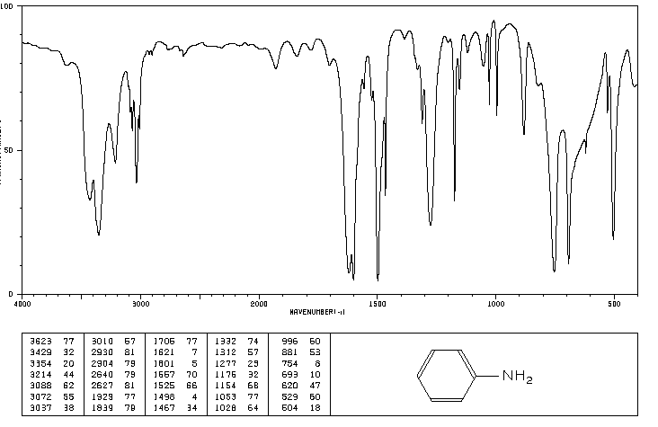

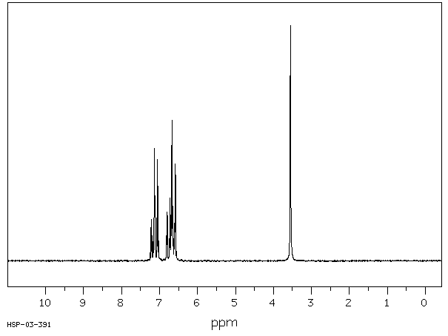
A 7.12 ppm 2 H
B 6.73 ppm 1 H
C 6.64 ppm 2 H
D 3.55 ppm 2 H

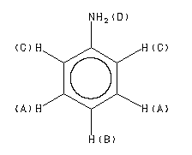

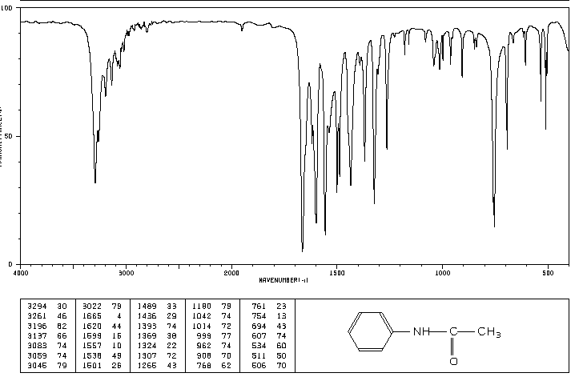

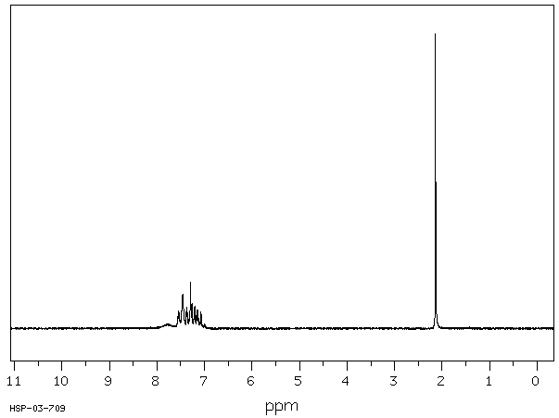
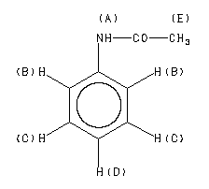
A 7.79 ppm 1 H
B 7.49 ppm 2 H
C 7.30 ppm 2 H
D 7.10 ppm 1 H
E 2.14 ppm 3 H

  - Ci-dessous sont représentés les spectres de deux molécules isomères de constitution, de formule brute C₄H₈O₂. A l’aide des différentes données, identifier ces deux molécules.

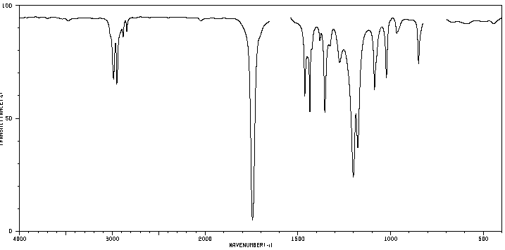
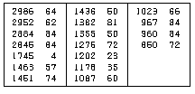

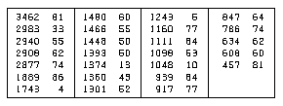
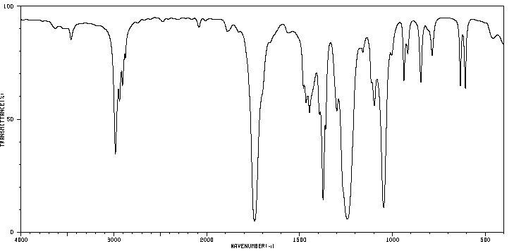

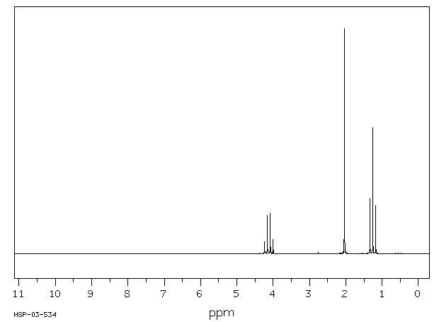
A 4,12 ppm 2 H
B 2,04 ppm 3 H
C 1,26 ppm 3 H
A 3,67 ppm 3 H
B 2,32 ppm 2 H
C 1,15 ppm 3 H

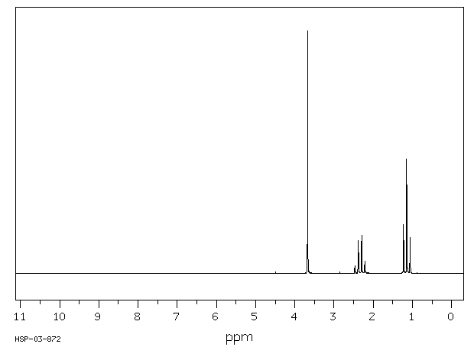

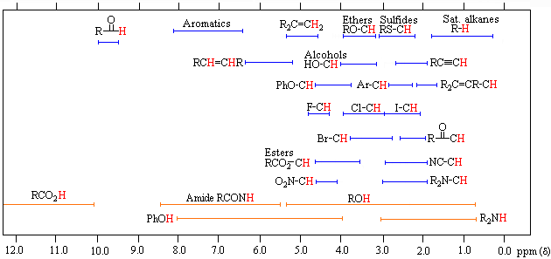

TABLES
DE DEPLACEMENTS RMN

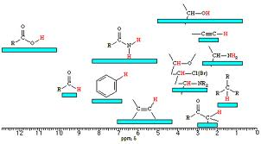

TABLE DE NOMBRE D’ONDE – IR
